**UAS ELEKTRONIKA**

**Rafly Akbar Anggara**

**2305110006**

**Teknik Komputer**

**Elektronika Rombel 1**

1. **Rangkaian Penguat AMP kelas A**

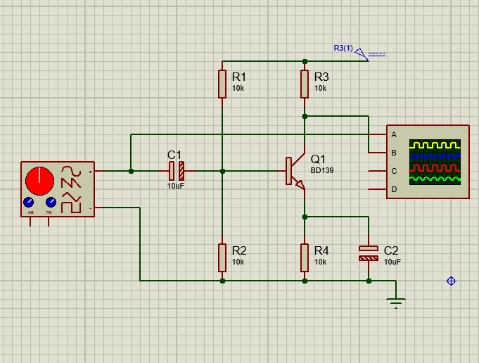

* 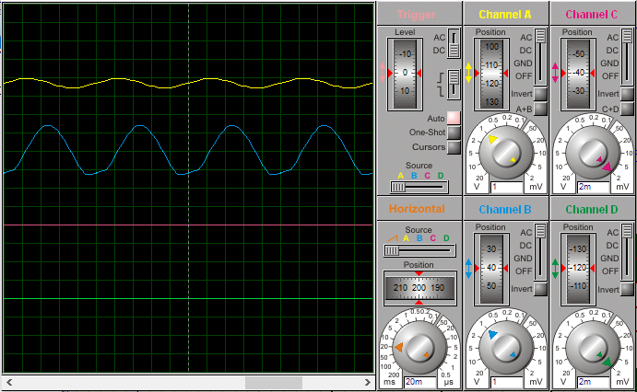**Hasil Input dan Output Gelombang**

Channel A = Vin

Channel B = Vout

* **Desain PCB Layout**

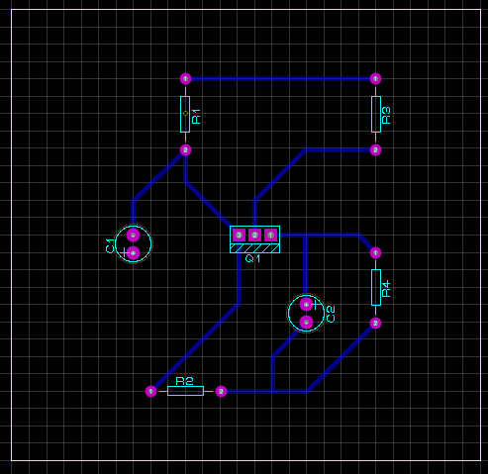

1. **Rangkaian Penguat kelas B**

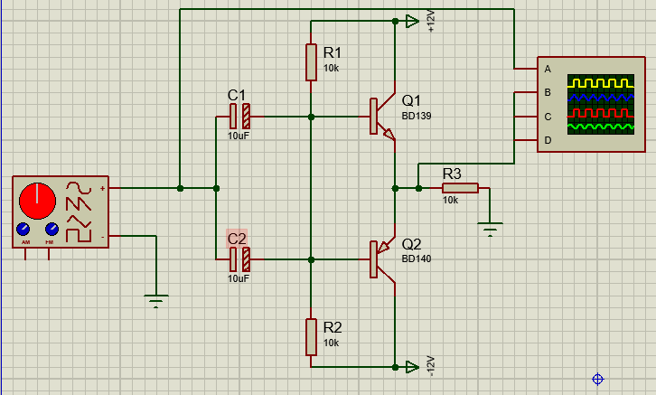

* 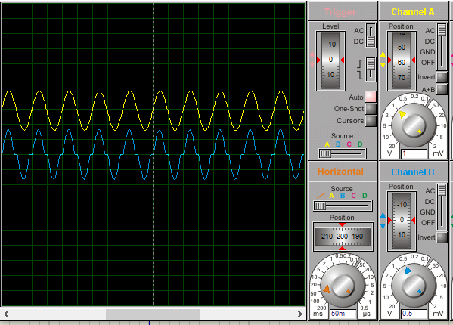**Hasil Input dan Output Gelombang**

Channel A = Vin

Channel B = Vout

* 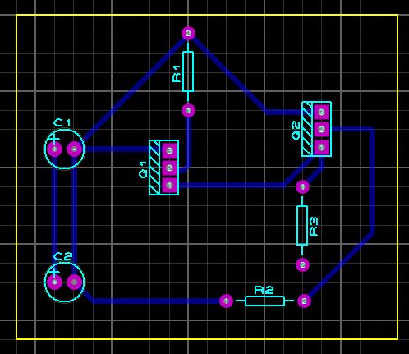**Desain PCB Layout**

1. 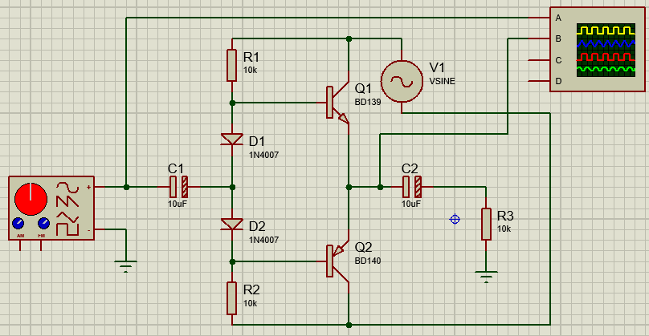**Rangkaian Penguat AMP kelas AB**

* **Hasil Input dan Output Gelombang**

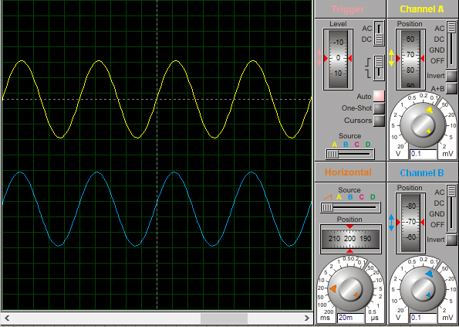

Channel A = Vin

Channel B = Vout

* **Desain PCB Layout**

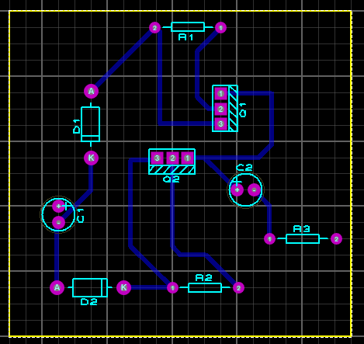

1. **Rangkaian Penguat AMP kelas H**

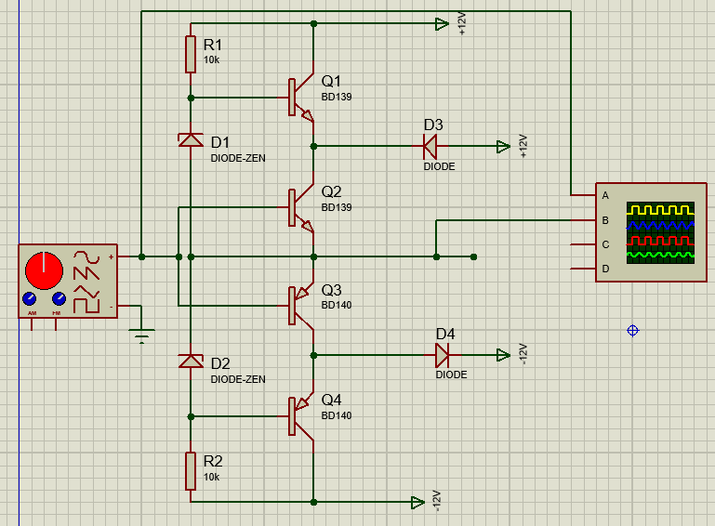

* 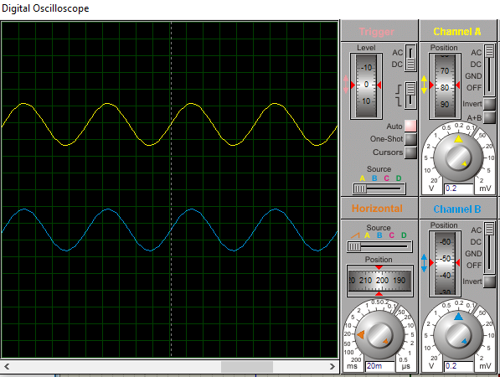**Hasil Input dan Output Gelombang**

Channel A = Vin

Channel B = Vout

* **Desain PCB Layout**

